江苏省法学会法律史学研究会2024年年会
暨“历史上的法律人与法律活动”学术研讨会
会议通知

为推动中华优秀传统法律文化创造性转化、创新性发展，探寻历史上的法律人与法律活动，推进国家治理现代化进程，经研究决定，拟于2024年8月30日（周五）在南京市举办2024年江苏省法学会法律史学研究会学术年会暨“历史上的法律人与法律活动”学术研讨会，会期1天，线下会议。本次会议由江苏省法学会法律史学研究会、河海大学主办，河海大学法学院承办。现将会议有关事宜通知如下：
一、会议主题
本次会议主题为：“历史上的法律人与法律活动”,包括但不限于以下议题：
1.历史上的法律人与法律思想；
2.历史上的法律人与立法活动；
3.历史上的法律人与司法活动；
4.历史上的法律人与执法活动；
5.历史上的法律人与法律监督活动；
6.历史上的法律人与法律教育活动；
7.其他相关议题。
二、会议时间
2024年8月29日（周四）下午14:00开始报到（南京本地参会者也可在30日（周五）上午8点前报到）；8月30日（周五）全天研讨；8月31日（周六）离会。
三、会议地点
南京隽恒酒店（江苏省南京市鼓楼区西康路1号，具体位置及交通线路见附件一）
四、会议费用
本次会议不收会务费。参会者往返交通费、住宿费敬请自理。
五、论文要求与提交
选题尽量围绕本次年会主题，注释体例采取页下脚注，脚注序号为圈码，每页重新编号。论文首页脚注须注明作者姓名、单位及联系方式。
请提交word文档（文档名为：作者姓名+论文标题）至年会联系人邮箱：jsfalvshi2024@126.com
论文截稿日期：2024年8月10日（周六）
六、回执要求
请有意参会者于8月10日（周六）前，务必将回执（附件二）发至会议邮箱：jsfalvshi2024@126.com
七、会务联系
潘 萍 18301099268
秦启迪 18317082763
李祎恒 13913861368

河海大学法学院
2024年5月11日

附件一：交通提示
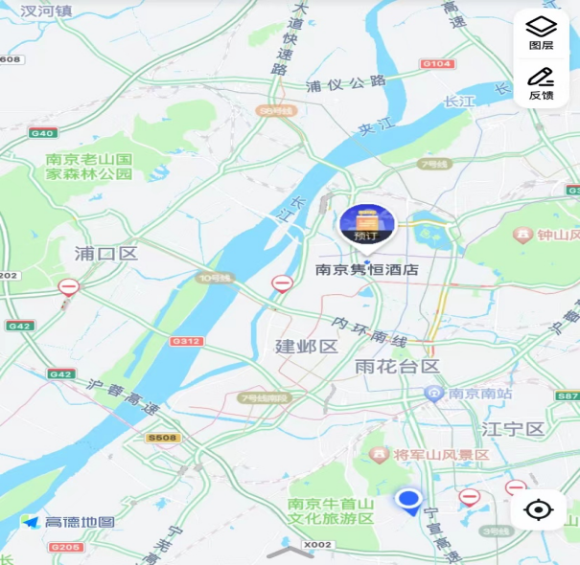
1.轨道交通
南京站（地铁1号线，中国药科大学方向）→鼓楼地铁站6号口（换乘20路，莫愁新寓方向）→虎踞关北公交站→往身后方向步行169米到达，全程约40分钟。
南京南站（地铁3号线，林场方向）→鸡鸣寺地铁站4号口（换乘20路，莫愁新寓方向）→虎踞关北公交站→往身后方向步行169米到达，全程约54分钟。
南京禄口机场（地铁S1号线，南京南站方向）→南京南站（换乘3号线，林场方向）→鸡鸣寺地铁站4号口（换乘20路，莫愁新寓方向）→虎踞关北公交站→往身后方向步行169米到达，全程约1小时45分钟。
2.出租车/网约车
自南京站出发，全程约8公里，道路畅通情况下用时约20分钟。
自南京南站出发，全程约14公里，道路畅通情况下用时约30分钟。
自南京禄口机场出发，全程约45公里，道路畅通情况下用时约50分钟。
附件二：会议回执

会议回执
姓名 | 职称 | 职务 | 手机号 | 微信号 | 邮箱
单位
拟提交论文题目
住宿要求  （注：无需住宿则不填写） | 单住
住宿要求  （注：无需住宿则不填写） | 合住

